
Câmara Municipal de Sete Lagoas
Gabinete do Vereador João Evangelista

PEDIDO DE PROVIDENCIA N°___________/2017.

Exmo. Sr. Presidente,

O Vereador subscrevente requer que, após ouvido o Plenário e cumpridos os trâmites regimentais, seja enviado pedido de providências ao Exmo. Sr. Prefeito Municipal,Leone Maciel Fonseca, para mover gestões junto à Secretaria Municipal de Segurança, Trânsito e Transporte Urbano, a fim de que seja instalada placa de sinalização de trânsito (PARE), na Rua Professora Ivanilde Ribeiro esquina com a Rua Belmiro Ramos de Abreu, no Bairro Orozimbo Macedo.

JUSTIFICATIVA

Justifica o pedido a necessidade de aumentar a segurança da população, pois o referido local apresenta grande risco para a população – pedestres e condutores de veículos. Não podemos esperar que aconteça acidentes, para só então tomar providências.

Sala das Sessões, 19 de maio de 2017.

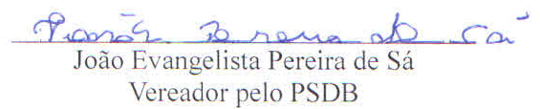

_______________________________________________________________________________________
Av. Getúlio Vargas, 111 4º andar sala 410 Centro Sete Lagoas- MG CEP: 35700-046
Fone: 3779-6319

